시연 시나리오
- 회원가입 및 로그인
- 접근 경로
앱 실행 → 초기 화면 → Google로 시작하기 버튼 클릭
- 실행 방법
1. 회원가입 초기 화면에서 Google로 시작하기 버튼 클릭
2. 기존 로그인 이력이 있는 경우
- 구글 계정 선택 화면에서 기존에 로그인한 계정 목록이 표시됨
- 원하는 계정을 클릭하여 바로 로그인 진행
3. 로그인 이력이 없는 경우
- 구글 로그인 화면에서 이메일 또는 전화번호 입력 후 NEXT 클릭
- 비밀번호 입력 및 계정 인증 진행
4. 최초 로그인 시, 구글 계정 정보를 기반으로 서비스 회원가입이 자동 처리됨
- 결과
로그인 완료 후 메인 화면(명함 목록)으로 이동
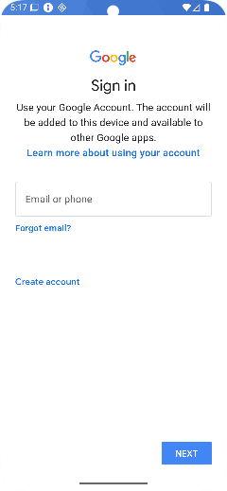
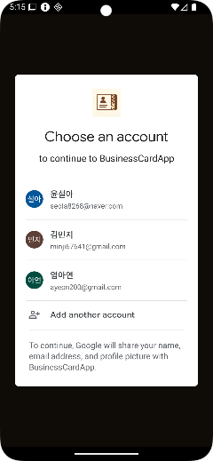
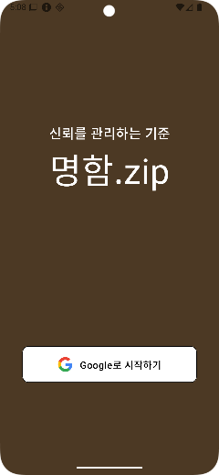
[그림 3] 로그인 이력이 없는
경우의 구글 로그인 화면
[그림 2] 기존 로그인 이력이
있는 경우의 구글 계정 선택 화면
[그림 1] 회원가입 초기 화면

- 명함 목록
- 접근 경로
1. 앱 실행 후 로그인 완료 시
2. 로그인 상태에서 → 하단 네비게이션 바 → 명함첩 탭
- 실행 방법:
1. 등록된 명함 목록 표시
- 상단 검색 필터를 클릭하여 전체, 이름, 회사, 직책 중 하나를 선택
- 선택한 조건에 따라 목록이 필터링됨
2. 상단 정렬 메뉴에서 이름/회사/그룹별 정렬 가능
- 등록된 명함이 카드 형태로 표시
- 즐겨찾기한 명함은 우측 상단에 ⭐ 아이콘 표시
3. 검색창에서 키워드 입력 시 실시간 필터링
- 우측 상단 정렬 버튼 클릭
- 미등록순, 회사명순, 등록일 최신순, 등록일 오래된순, 알람 업데이트순 중 하나를 선택하여 정렬
- 결과
조건에 맞는 명함만 목록에 표시
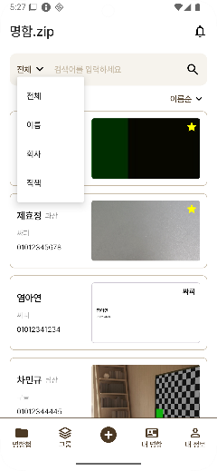
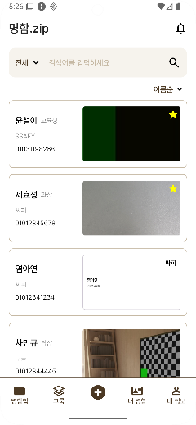
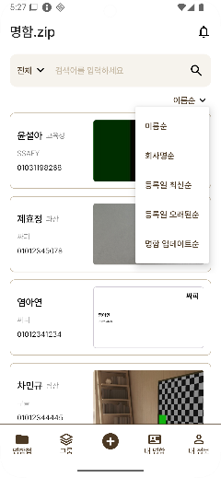
[그림 4] 명함 목록 – 기본 보기

[그림 6] 명함 목록 –
정렬 옵션 설정 화면
[그림 5] 명함 목록 –
검색 필터 설정 화면

- 그룹
- 접근 경로
로그인 상태에서 → 하단 네비게이션 바 → 그룹 탭
- 실행 방법:
1. 그룹 목록 확인
- 등록된 그룹 목록과 각 그룹별 등록된 명함 개수 표시
2. 그룹 생성
- 상단 + 버튼 클릭 → 팝업 창에 그룹명 입력 → 생성 클릭
3. 그룹 수정/삭제
- 상단 연필 아이콘 클릭 → 그룹명 수정 또는 휴지통 아이콘 클릭 시 삭제 가능
4. 그룹별 명함 보기
- 그룹 선택 시 해당 그룹에 속한 명함 목록 표시
5. 그룹에 명함 추가/제거
- 상단 연필 아이콘 클릭 → 명함 선택 체크박스 표시 → 추가/제거 후 완료 클릭
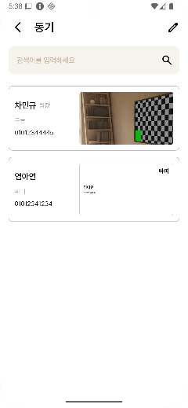
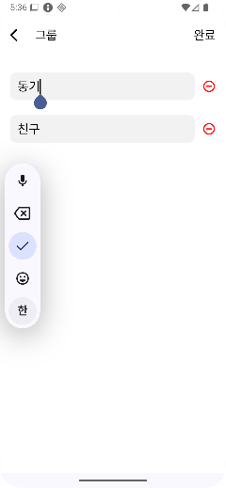
- 결과
그룹 생성, 수정, 삭제 및 그룹별 명함 관리 기능이 정상 동작
[그림 10] 그룹 상세 명함 목록 화면
[그림 9] 그룹 수정 화면
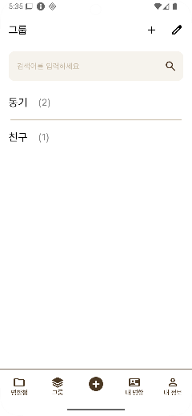
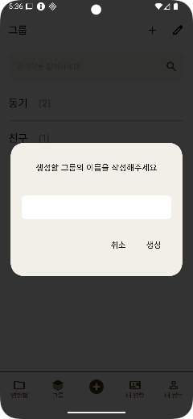
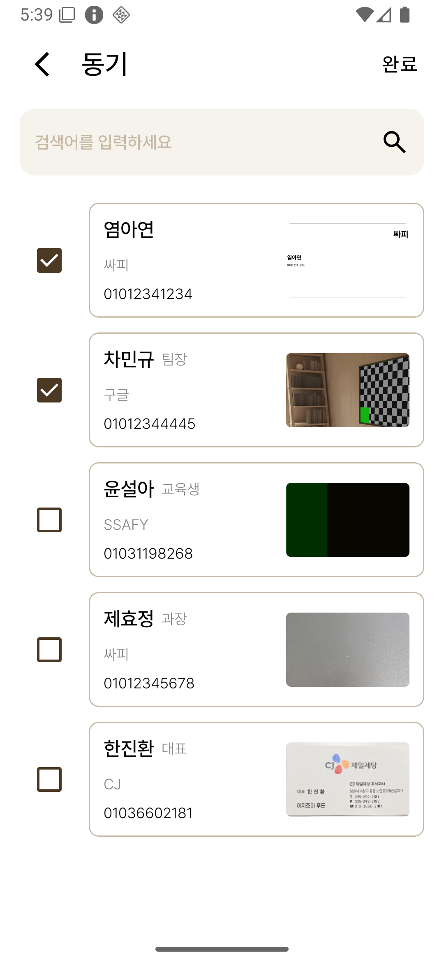
[그림 7] 그룹 목록 화면
[그림 8] 그룹 생성 팝업 화면
[그림 11] 그룹 명함 추가/제거 화면
- 내 명함 등록
- 접근 경로
로그인 상태에서 → 하단 네비게이션 바 → 내 명함 탭
- 실행 방법:
1. 내 명함 목록 확인
- 등록된 디지털 명함이 있으면 명함 이미지 목록 표시
- 명함 이미지를 클릭하면 상세페이지로 이동
- 등록된 명함이 없거나 마지막 위치일 경우, 디지털 명함 생성하기 버튼 표시
2. 명함 등록 방법 선택
- 카메라 촬영: 종이 명함을 촬영하여 OCR로 정보 자동 인식
- 앨범 불러오기: 갤러리에서 종이 명함 이미지를 선택하여 OCR 처리
- 수기 작성: 직접 항목(필드)을 입력하여 명함 생성
3. 필드 입력 및 관리
- 이름, 연락처, 회사, 직책, 이메일 기본 필드 제공
- 필드 선택 버튼을 클릭하여 사용자 지정 필드 추가/삭제 가능
- 입력 시 디지털 명함 화면에 실시간 반영
- 이미지 불러오기 버튼을 클릭하여 프로필 이미지 추가 가능
4. 디자인 선택
- 배경 변경 버튼을 클릭하여 배경 이미지, 패턴, 색상 등을 선택하여 명함 디자인 변경
5. 명함 생성 완료
- 저장 시 디지털 명함 상세페이지로 이동
6. 상세페이지 기능
- 편집: 상단의 연필 아이콘 클릭 → 필드 내용 변경 가능
- 삭제: 상단의 휴지통 아이콘 클릭 → 해당 명함 삭제
- 이미지 저장: 상단의 저장 아이콘 클릭 → 명함 이미지를 기기에 저장
- 공유: 상단의 공유 아이콘 클릭 → 외부 앱으로 명함 이미지 공유
- 히스토리: 상세페이지에서 히스토리 버튼 클릭 → 회사 이력 확인 가능
- 결과
디지털 명함 등록 및 편집, 디자인 변경, 삭제, 공유 등 관리 기능이 정상 동작

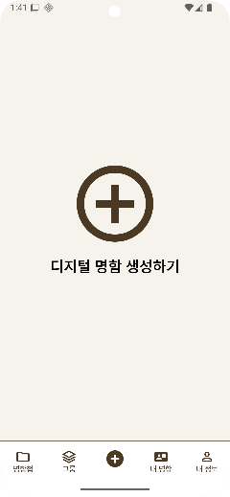
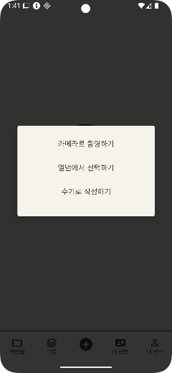
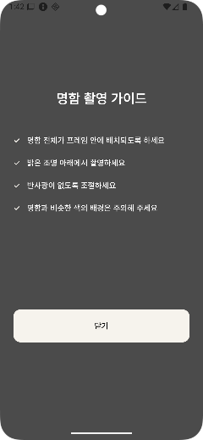
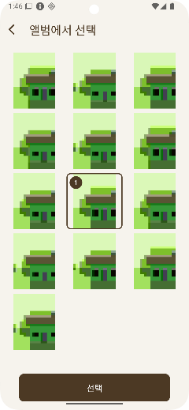
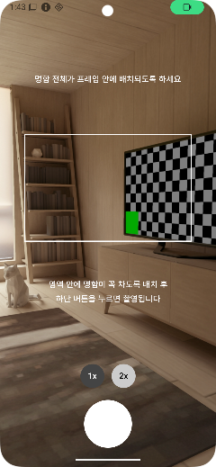
[그림 13] 내 명함 등록 없음
/마지막 위치 시 생성 버튼 표시 화면
[그림 14] 명함 등록 방식 선택 화면
[그림 17] 앨범에서 명함 이미지 선택 화면
[그림 16] 카메라 촬영 화면
[그림 12] 내 명함 목록 화면
[그림 15] 카메라 촬영
가이드 화면

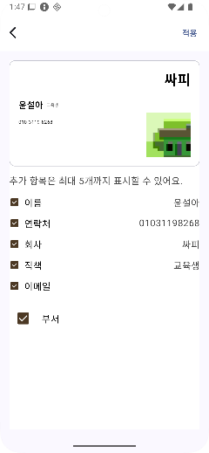
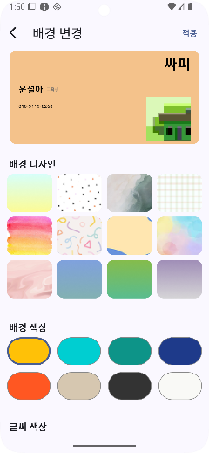
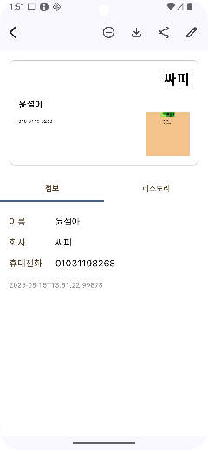
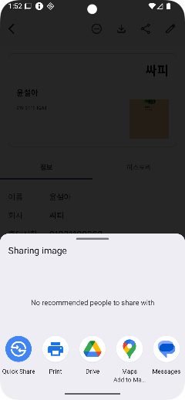
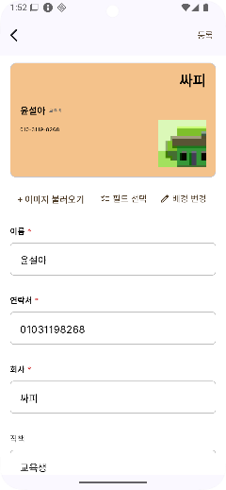
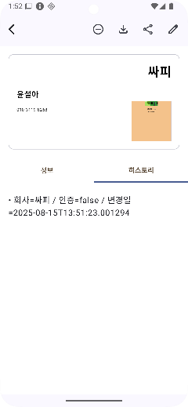
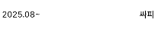
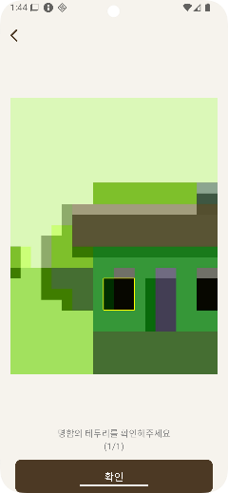
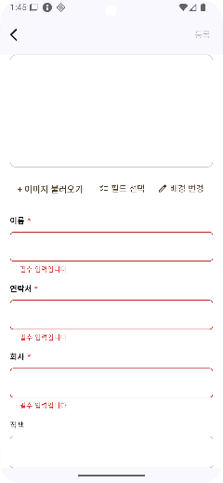
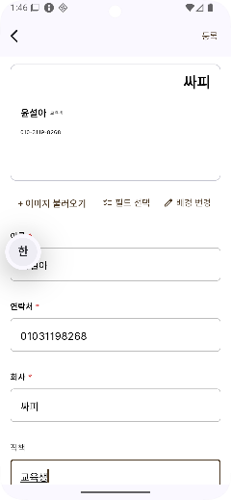
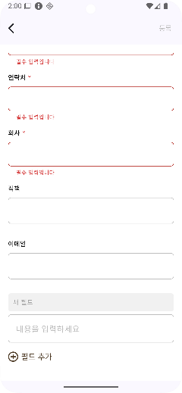
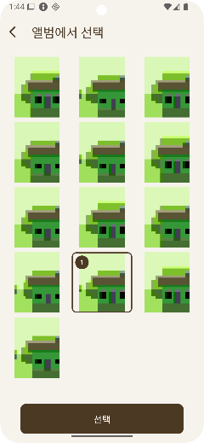
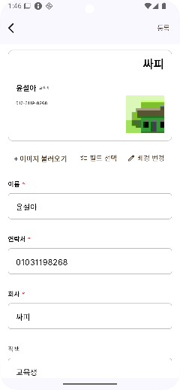
[그림 24] 사용자 지정 필드 선택 화면
[그림 25] 명함 디자인 선택 화면
[그림 26] 생성 완료된 내 명함 상세페이지 화면
[그림 27] 명함 공유 기능 화면
[그림 28] 명함 수정 화면
[그림 29] 명함 히스토리 화면
[그림 19] 수기 작성 화면
[그림 18] 명함 이미지 인식 화면
[그림 21] 명함정보 입력 화면
[그림 20] 필드 추가 화면
[그림 32] 프로필 이미지 선택
화면
[그림 23] 이미지 선택 후 명함에 적용된 화면

- 내 정보
- 접근 경로
로그인 상태에서 → 하단 네비게이션 바 → 내 정보 탭
- 실행 방법
1. 내 정보 메인 화면
- 내 정보 화면에서 계정 보안, 회사 인증하기, 설정, 자주 묻는 질문(FAQ), 공지사항, 고객센터, 버전, 로그아웃 메뉴 확인
2. 자주 묻는 질문(FAQ)
- 자주 묻는 질문(FAQ) 메뉴 클릭 → 질문 목록 및 답변 확인
3. 설정
- 설정 메뉴 클릭 → 알림 허용/차단 토글, 화면 어둡게 토글 변경 가능
4. 공지사항
- 공지사항 메뉴 클릭 → 공지사항 목록 확인
5. 앱 버전
- 앱 버전 메뉴 클릭 → 현재 앱 버전 확인
6. 고객센터
- 고객센터 메뉴 클릭 → 문의 제목과 내용 입력 후 문의 내용 보내기 버튼 클릭
7. 회사 인증
- 회사 인증하기 메뉴 클릭 → 디지털 명함 선택 화면
- 인증할 명함 선택 → 선택 버튼 클릭
- 회사 이메일 입력 후 인증 메일 보내기 버튼 클릭
- 이메일로 받은 6자리 인증 코드 입력 후 확인 버튼 클릭
- 인증 완료 화면에서 확인 버튼 클릭
- 결과
- 내 정보 화면에서 개인정보, 앱 환경 설정, 회사 인증, 공지사항 및 고객센터 문의 기능을 이용할 수 있음
- 회사 인증 완료 시 해당 계정에 인증 마크 부여됨
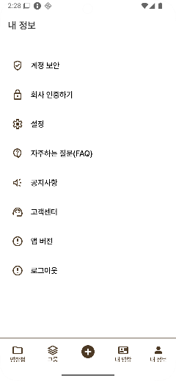
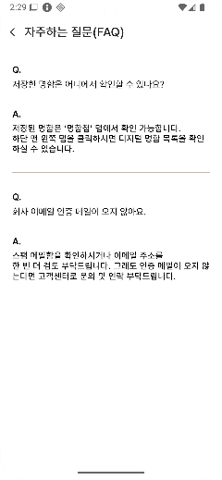
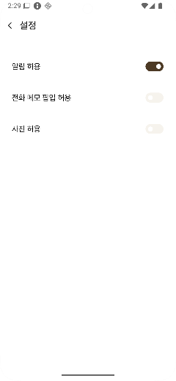
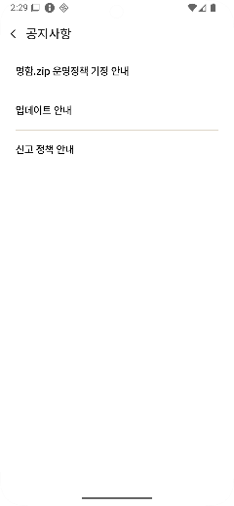
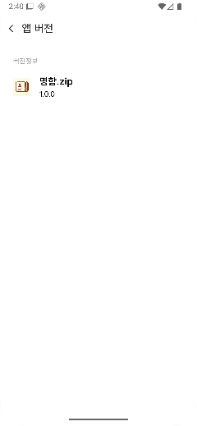
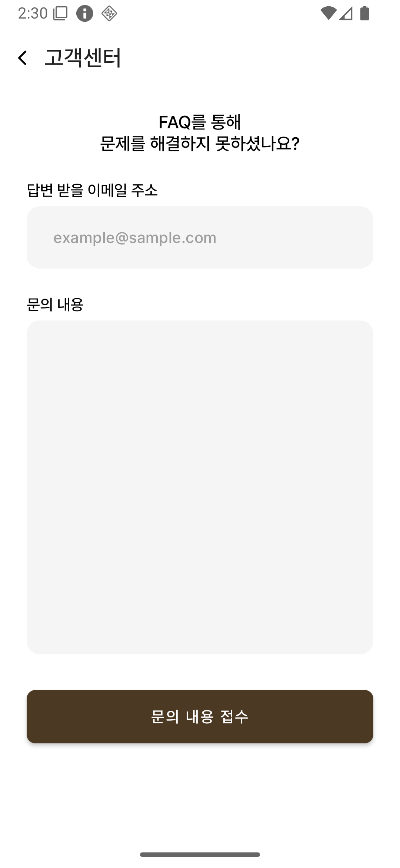
[그림 35] 고객센터 화면
[그림 31] 자주하는 질문(FAQ)화면
[그림 32] 설정 화면
[그림 33] 공지사항 화면
[그림 34] 앱 버전 화면
[그림 30] 내 정보 화면

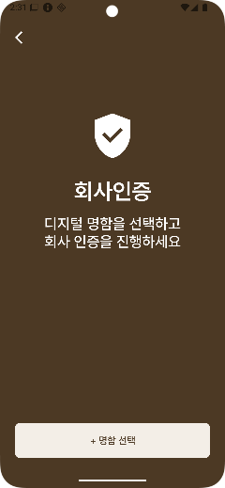
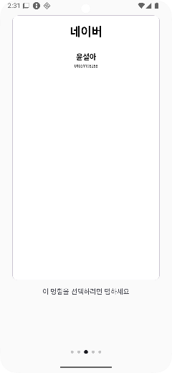
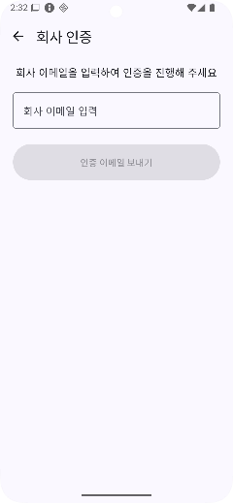
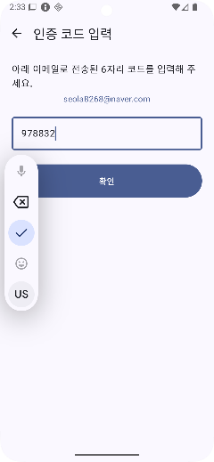
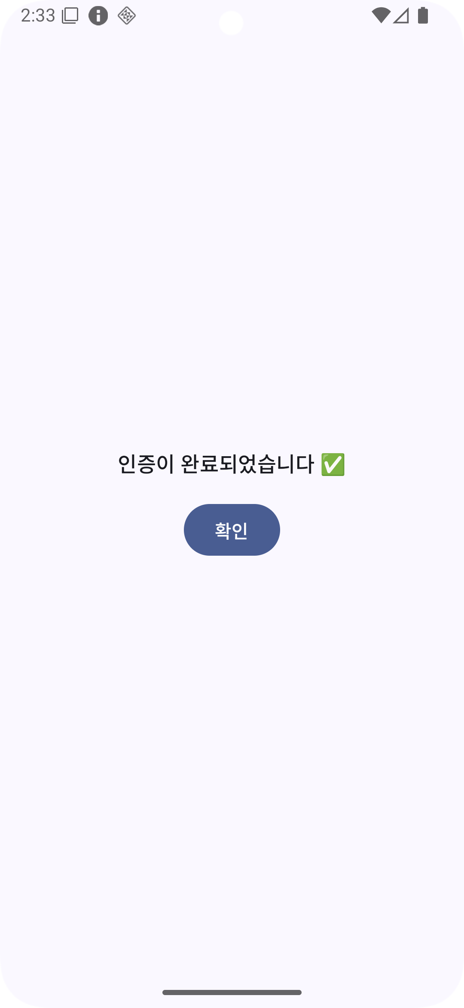
[그림 36] 회사 인증 화면
[그림 37] 인증할 명함 선택 화면
[그림 38] 회사 이메일 입력 화면
[그림 39] 이메일 인증 코드 입력 화면
[그림 40] 회사 인증 완료 화면

- etc
- 접근 경로
기능별로 접근 경로가 상이하며, 아래 각 기능 설명 참조
- 실행 방법
1. 전화 수신 시 명함 정보 표시
- 전화 수신 화면에서 발신자의 이름, 직책, 회사, 연락처, 메모 한 줄 요약, 명함 이미지가 카드 형태로 표시
2. 위젯 기능
- 홈 화면 위젯에서 명함 등록 버튼 클릭 → 카메라 촬영 화면으로 이동 (이후 과정은 카메라로 명함 등록하는 기능과 동일하게 작동)
- 위젯에서 명함 이미지를 클릭하면 내 디지털 명함 목록이 표시 → 원하는 명함 이미지를 클릭 시 해당 명함의 QR 코드 표시
3. 타인 디지털 명함 연결
- 다른 사람의 QR 코드 또는 URL 클릭 시, 해당 디지털 명함 이미지 표시
- 앱 미보유자는 하단의 이미지 저장 버튼 클릭 시, 해당 이미지가 기기에 저장
- 앱 보유자는 하단의 등록하기 버튼 클릭 시, 해당 명함이 내 목록에 저장
4. 흔들기 기능(Shake)
- 휴대폰을 흔들면 상단 알림 표시
- 알림 클릭 시 내 디지털 명함 목록 화면으로 이동 → 원하는 명함 이미지를 클릭 시 해당 명함의 QR 코드 표시
- 결과
- 전화 수신 시 명함 정보 자동 표시
- 홈 화면 위젯을 통한 명함 등록 및 QR 확인 가능
- 다른 사람 명함을 QR/URL로 열람 후 저장 가능
- 흔들기 제스처를 통해 빠르게 내 명함 QR 호출 가능
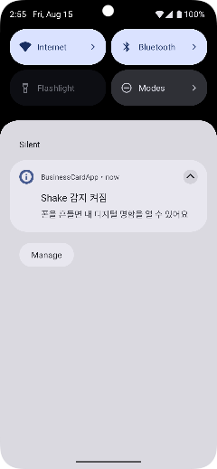
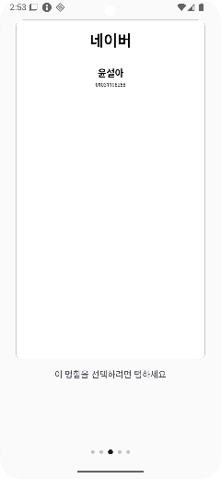
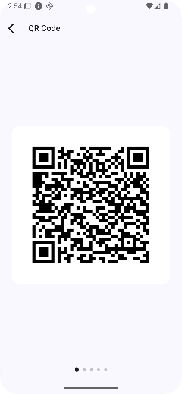
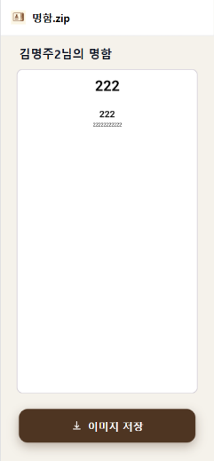
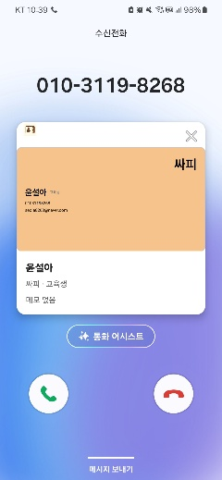
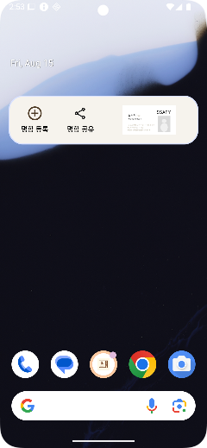
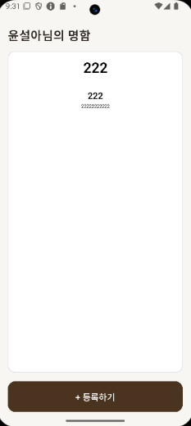
[그림 46] 타인 디지털 명함 연결 화면 – 앱 보유자
[그림 47] 흔들기 알림 화면
[그림 43] 내 명함 목록 화면
[그림 44] 내 명함 QR Code 화면
[그림 45] 타인 디지털 명함 연결 화면 – 앱 미보유자
[그림 41] 전화 수신 화면
[그림 42] 위젯 화면

- 타인 명함 등록
- 접근 경로
로그인 상태에서 → 하단 네비게이션 바 → 플러스 버튼 탭
- 실행 방법
1. 명함 등록 방법 선택
- 카메라로 촬영하기: 카메라로 종이 명함을 촬영하여 OCR로 정보 자동 인식
- 앨범에서 선택하기: 갤러리에서 종이 명함 이미지를 선택하여 OCR로 정보 자동 인식
- 수기 작성: 직접 항목(필드)을 입력하여 명함 생성
2. 명함 정보 확인 화면을 통해 인식된 명함 정보 확인 및 수정 가능
5. 명함 생성 완료
- 명함 정보 등록 시 타인 종이 명함 상세 페이지로 이동
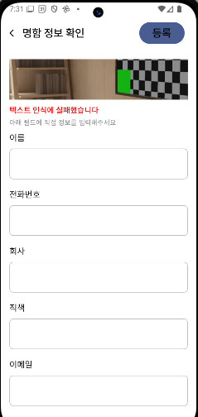
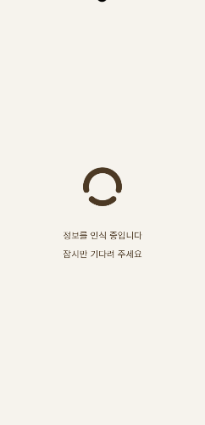
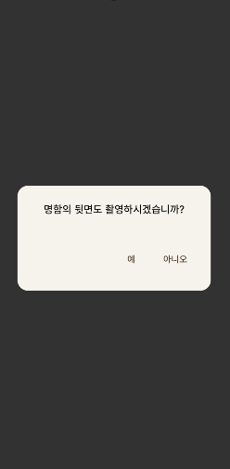
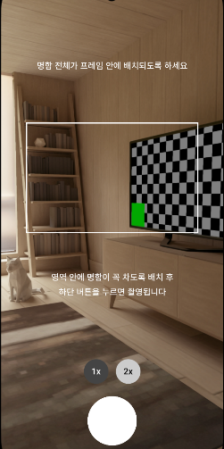
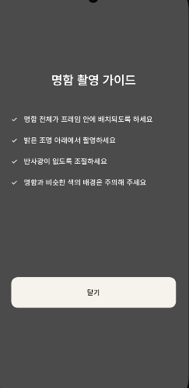
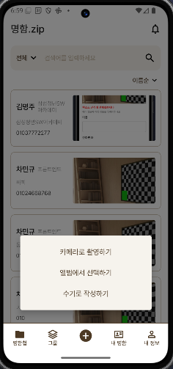
- 결과
- 명함 정보 등록 시 명함 상세 화면을 통해 명함 이미지와 명함 정보 및 명함 대상에 대한 메모 확인 가능
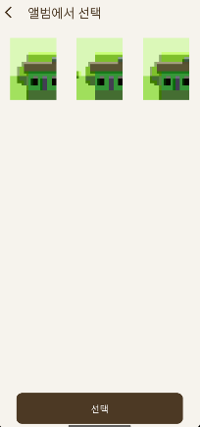
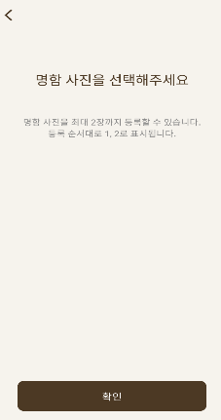
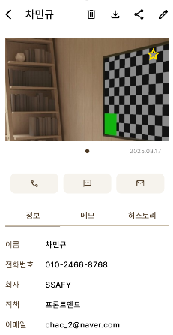
[그림 48] 플러스 버튼 탭 화면 [그림 49] 명함 촬영 가이드 화면 [그림 50] 카메라 촬영 화면 [그림 51] 명함 뒷면 촬영 선택 화면 [그림 52] 촬영 후 로딩 화면 [그림 53] 명함 정보 확인 화면[그림 54] 정보 등록 후 명함 상세 화면 [그림 55] 앨범 선택 가이드 화면 [그림 56] 앨범 선택 화면
- 타인 명함 상세
- 접근 경로
1. 앱 실행 후 로그인 완료 시
2. 로그인 상태에서 → 하단 네비게이션 바 → 명함첩 탭 → 타인 종이 명함 탭
- 실행 방법
1. 확인하려는 타인 종이 명함 선택
- 명함첩 탭에 저장된 명함 목록에서 직전에 등록한 타인 종이 명함을 누르면 해당 명함 상세 화면으로 이동
2. 상세 화면 기능
- 명함 이미지 상단의 별을 눌러 즐겨찾기 설정 및 해제 가능
- 편집: 상단의 연필 아이콘 클릭 → 명함 이미지 앞 카메라 버튼 클릭 시
카메라 촬영 또는 앨범 선택을 통해 명함 이미지 업데이트,
‘정보’ 란 누른 상태에서 편집 클릭 시 필드 내용 변경,
‘메모’ 란 누른 상태에서 편집 클릭 시 메모 내용 업데이트,
‘그룹’ 필드에서 그룹 추가 및 선택
- 삭제: 상단의 휴지통 아이콘 클릭 → 해당 명함 삭제
- 이미지 저장: 상단의 저장 아이콘 클릭 → 명함 이미지를 기기에 저장
- 공유: 상단의 공유 아이콘 클릭 → 외부 앱으로 명함 이미지 공유
- 히스토리: 상세페이지에서 히스토리 버튼 클릭 → 명함 이미지 업데이트 시 회사 이력 확인 가능
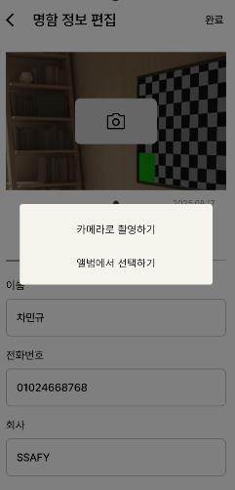
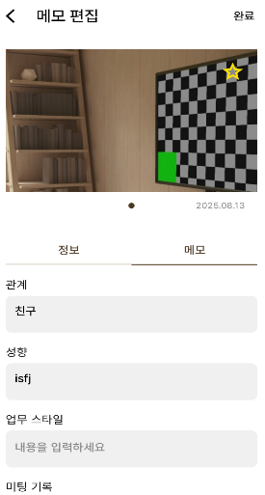
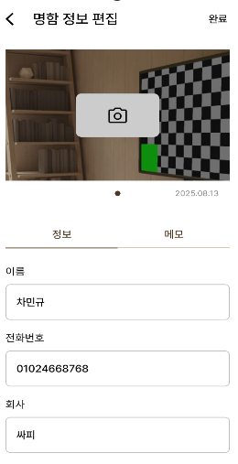
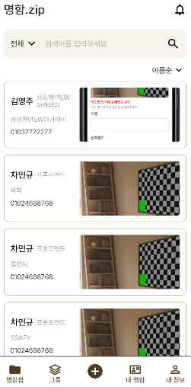
- 결과
- 명함 상세 화면에서 명함 정보, 메모, 히스토리 확인 가능, 상단 버튼을 통해 명함 삭제, 명함 이미지 저장 및 공유, 정보 편집 가능
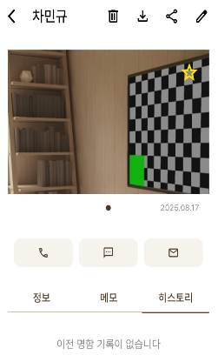
[그림 57] 명함첩 화면 [그림 58] 명함 상세 화면 [그림 59] 명함 정보 편집 화면 [그림 60] 명함 메모 편집 화면 [그림 61] 명함 이미지 편집 화면
[그림 62] 명함 히스토리 화면

- 내 명함 상세
- 접근 경로
1. 앱 실행 후 로그인 완료 시
2. 로그인 상태에서 → 하단 네비게이션 바 → 내 명함 탭
- 실행 방법
1. 이전에 내 명함을 만들었을 시 하단 네비게이션 바의 ‘내 명함’을 탭하여 자신의 명함 확인
2. 명함을 탭하면 내 명함 상세 페이지로 이동, 명함 상세 정보 확인
3. 상단의 버튼을 통해 내 명함 삭제, 명함 이미지 저장 및 공유, 명함 정보 편집 가능
4. 배경 색상 및 디자인 변경으로 사용자가 직접 명함 커스터마이징
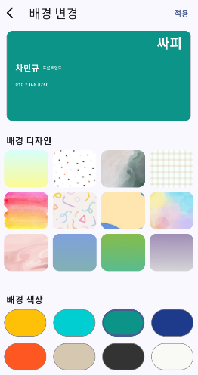
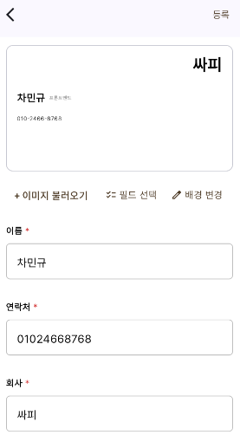
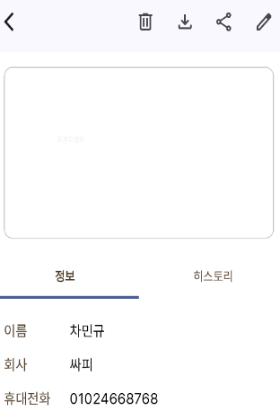
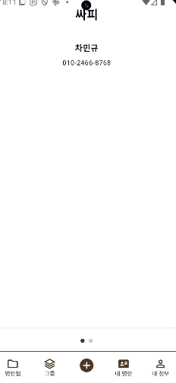
- 결과
- 자신이 만든 명함의 정보 확인 및 명함 커스터마이징 가능
[그림 63] 내 명함 화면 [그림 64] 내 명함 상세 화면 [그림 65] 내 명함 편집 화면 [그림 66] 내 명함 커스터마이징 화면

- 디지털 명함 상세
- 접근 경로
1. 앱 실행 후 로그인 완료 시
2. 로그인 상태에서 → 하단 네비게이션 바 → 명함첩 탭 → 타인 디지털 명함 탭
- 실행 방법
1. 확인하려는 타인 종이 명함 선택
- 명함첩 탭에 저장된 명함 목록에서 직전에 등록한 타인 디지털 명함을 누르면 해당 명함 상세 화면으로 이동
2. 상세 화면 기능
- 명함 이미지 상단의 별을 눌러 즐겨찾기 설정 및 해제 가능
- 편집: 상단의 연필 아이콘 클릭 → 명함 이미지 앞 카메라 버튼 클릭 시
카메라 촬영 또는 앨범 선택을 통해 명함 이미지 업데이트,
‘정보’ 란 누른 상태에서 편집 클릭 시 필드 내용 변경,
‘메모’ 란 누른 상태에서 편집 클릭 시 메모 내용 업데이트,
‘그룹’ 필드에서 그룹 추가 및 선택
- 삭제: 상단의 휴지통 아이콘 클릭 → 해당 명함 삭제
- 이미지 저장: 상단의 저장 아이콘 클릭 → 명함 이미지를 기기에 저장
- 공유: 상단의 공유 아이콘 클릭 → 외부 앱으로 명함 이미지 공유
- 히스토리: 상세페이지에서 히스토리 버튼 클릭 → 명함 이미지 업데이트 시 회사 이력 확인 가능
- 결과
- 명함 상세 화면에서 명함 정보, 메모, 히스토리 확인 가능, 상단 버튼을 통해 명함 삭제, 명함 이미지 저장 및 공유, 정보 편집 가능

